**Tuần 14 (Tiết 27, 28)**

**Bài 18 : CÂN BẰNG CỦA MỘT VẬT CÓ TRỤC QUAY CỐ ĐỊNH - MOMEN LỰC**

**I. CÂN BẰNG CỦA MỘT VẬT CÓ TRỤC QUAY CỐ ĐỊNH – MOMEN LỰC :**

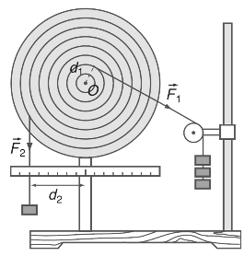**1. Thí nghiệm :( SGK )**

Nếu không có lực  thì lực  làm cho đĩa quay theo chiều kim đồng hồ. Ngược lại nếu không có lực  thì lực  làm cho đĩa quay ngược chiều kim đồng hồ. Đĩa đứng yên vì tác dụng làm quay của lực  cân bằng với tác dụng làm quay của lực .

**2. Momen lực :**

**a. Định nghĩa :**

Momen lực đối với một trục quay là đại lượng đặc trưng cho tác dụng làm quay của lực và được đo bằng tích của lực với cánh tay đòn của nó.

**b. Biểu thức :** 

Trong đó: M : momen lực ( N.m )

F : lực tác dụng (N )

d: Cánh tay đòn (m ) ( khoảng cách từ trục quay đến giá của lực )

**II. ĐIỀU KIỆN CÂN BẰNG CỦA MỘT VẬT CÓ TRỤC QUAY CỐ ĐỊNH :**

**1. Quy tắc :**

Muốn cho một vật có trục quay cố định ở trạng thái cân bằng, thì tổng các momen lực có xu hướng làm vật quay theo chiều kim đồng hồ phải bằng tổng các momen lực có xu hướng làm cho vật quay theo chiều ngược lại.

**2. Chú ý :**

Quy tắc momen còn được áp dụng cho cả trường hợp một vật không có trục quay cố định, nếu như trong một tình huống cụ thể nào đó ở vật xuất hiện trục quay.

**BÀI TẬP MOMEN**

**(Bổ sung sau)**